XY823 Scheda creata il 13 febbraio 2025

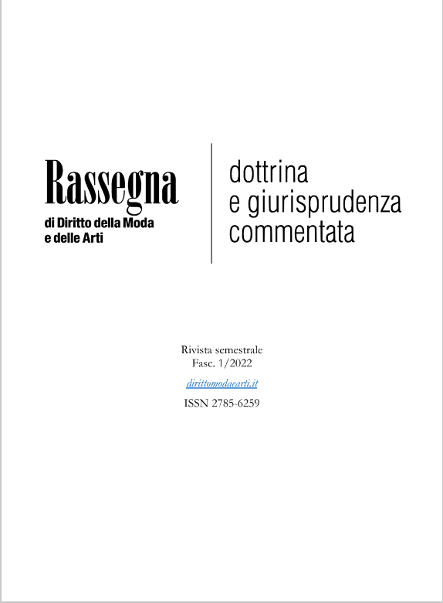
Descrizione bibliografica
*Rassegna di diritto della moda e delle arti : dottrina e giurisprudenza commentata : rivista semestrale. - Fasc. 1 (2022)-Fasc. 2 (2023). - Macerata : Associazione per la promozione dello studio e della ricerca in materie giuridiche, 2022-2023. - Testi elettronici (4 file PDF). ((Disponibile online. - ISSN 2785-6259. - RMG0316698
Soggetto: Arte – Diritto – Periodici; Moda – Legislazione – Periodici

Volumi disponibili in rete: 2022-2023

Informazioni storico-bibliografiche
La Rassegna, incentrata sul diritto della moda e delle arti, in una prospettiva interdisciplinare e con un orizzonte non solo nazionale ma anche europeo ed internazionale, pone particolare attenzione alle grandi aree del fashion e delle arti, nell’ambito delle quali vengono affrontati temi di grande interesse e attualità, come l’impatto delle nuove tecnologie sui fenomeni giuridici connessi alla produzione e alla circolazione dei “beni” e “servizi” online, la tutela dei diritti di privativa e della privacy, il diritto dei consumatori/utenti, da un lato, e i diritti degli autori e degli inventori, dall’altro, il commercio elettronico ed il mercato digitale, il trattamento dei dati personali e non personali anche nella prospettiva della loro utilizzazione in ambito economico, l’intelligenza artificiale, la robotica e gli smart contracts, la digitalizzazione nei settori artistici e della moda, gli nft, la blockchain.
La Rivista, che per prima si prefigge di dedicare una analisi specifica alla cd. fashion law, intende evidenziare la peculiarità dei settori che saranno oggetto di studio e che necessitano di una attenzione particolare che tenga conto dell’evoluzione dell’ordinamento interno ed europeo in uno scenario divenuto internazionale con particolare attenzione anche al formante giurisprudenziale.
Obiettivo della rivista sarà anche quello di utilizzare la prospettiva comparatistica, per evidenziare gli aspetti che accomunano o differenziano i diversi sistemi nazionali dei Paesi aderenti all’UE, nonché i paesi extra UE, con i quali appare necessario confrontarsi stante la presenza di un mercato globale di riferimento nei settori analizzati.
La Rassegna si articola in tre rubriche principali.
La prima, intitolata «Saggi», raccoglie le analisi critiche e gli approfondimenti di temi di assoluto interesse.
La seconda, intitolata «Note», raccoglie brevi articoli o note a sentenza o commenti relativi a provvedimenti normativi nell’ambito delle materie oggetto di studio.
Una terza sezione, intitolata «Varia Fragmenta», è poi dedicata a riflessioni ed approfondimenti su argomenti variegati.
Il direttore scientifico, Prof. Enrico Damiani
https://dirittomodaearti.it/la-rivista/presentazione/.

